08/04/2025
Aziz BENYAMINA-HOUARI /Ayyoub Belhassen/Pierre-Lucas
Taiba
Documentation Technique
Serveur de Messagerie
V1.2
Sommaire
1. Introduction 2
2. Active Directory (Windows Server 2019) 2
2.1 Configuration minimale requise 2
2.2 Installation avec interface graphique 3
2.3 Installations Active Directory 7
2.4 Configuration du serveur DNS 10
2.5 Configuration du serveur DHCP 20
3. Serveur de messagerie 25
3.1 Installation 25
3.2 Postfix 26
3.3 Maildir 28
3.4 Thunderbird 29
Installation 29
Lancer Thunderbird et créer un nouveau compte 30
Création de Boîte mail 31
Interface Graphique 31
4. Conclusion 32

Introduction

Cette documentation décrit l'architecture et la configuration technique des serveurs et Services mis en place pour la clinique virtuelle. Le projet inclut un serveur de messagerie, Active Directory

Active Directory (Windows Server 2019)

Configuration minimale requise
Version | Windows Server 2019
Ram | 8gb
CPU | 4
Stockage | 50

• Une IP statique à réserver pour le serveur
192.168.32.2
DNS 192.168.32.2/24
Passerelle 192.168.32.5 (pfsense)

• Nom de domaine interne à définir : clinique.local

Installation avec interface graphique
- Sélection de la langue et du clavier
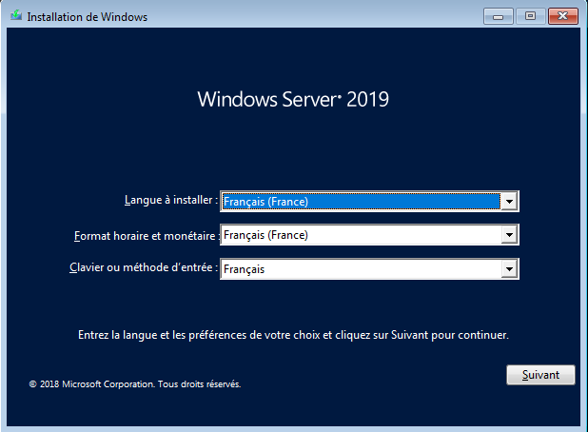
- Cliquez sur « Installer Maintenant » :
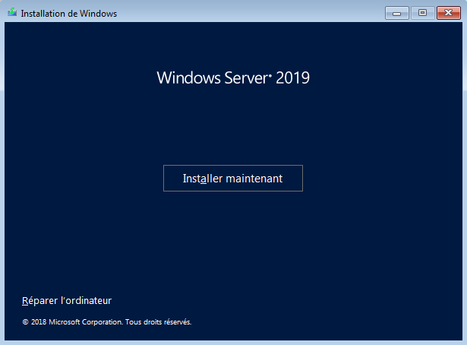
- Sélectionnez l’édition avec l’expérience de bureau pour avoir une interface graphique. Cliquez ensuite sur « Suivant » :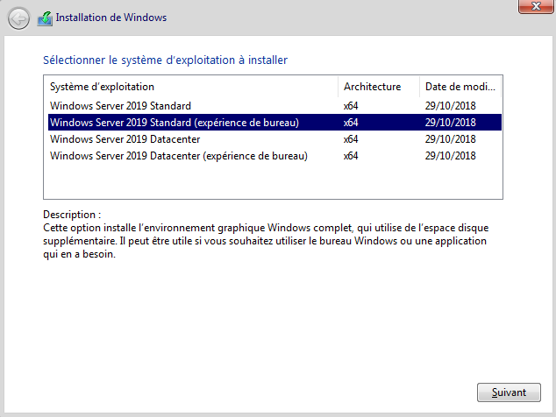
- Cochez la case pour accepter le contrat de licence et cliquez sur « Suivant » :
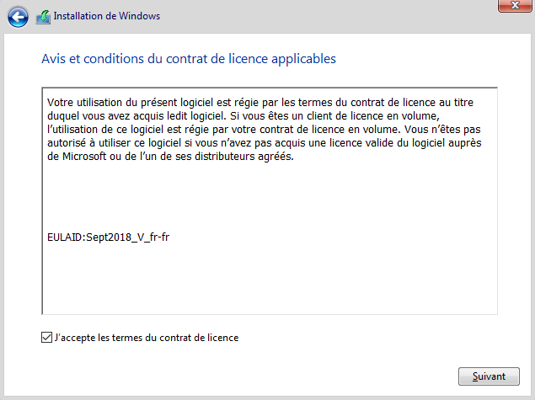

- Cliquez sur le type d’installation Personnalisé :
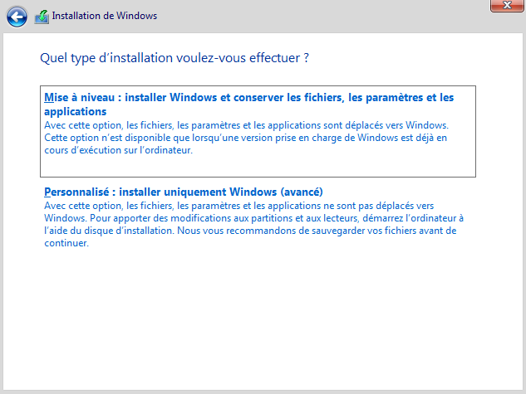
- Sélectionnez le disque sur lequel installer Windows Server 2019 et cliquez sur « Suivant » :
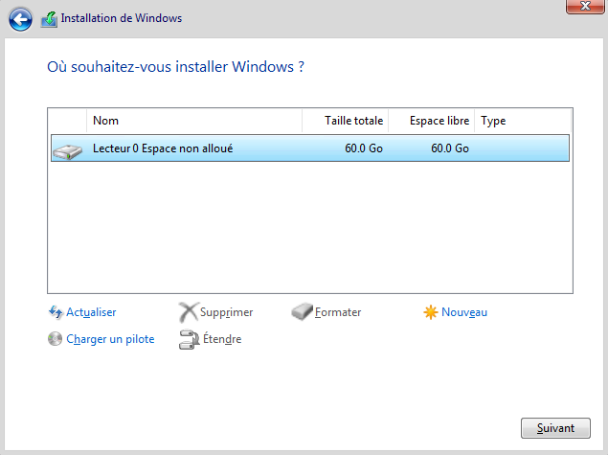
- Patientez pendant l’installation de Windows Server 2019 :
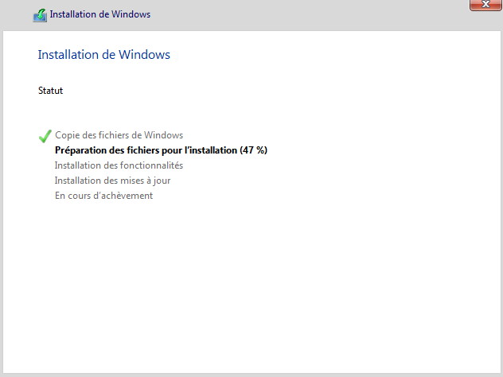
10 – Tapez et mémoriser le mot de passe du compte Administrateur de votre serveur et cliquez sur « Terminer » :
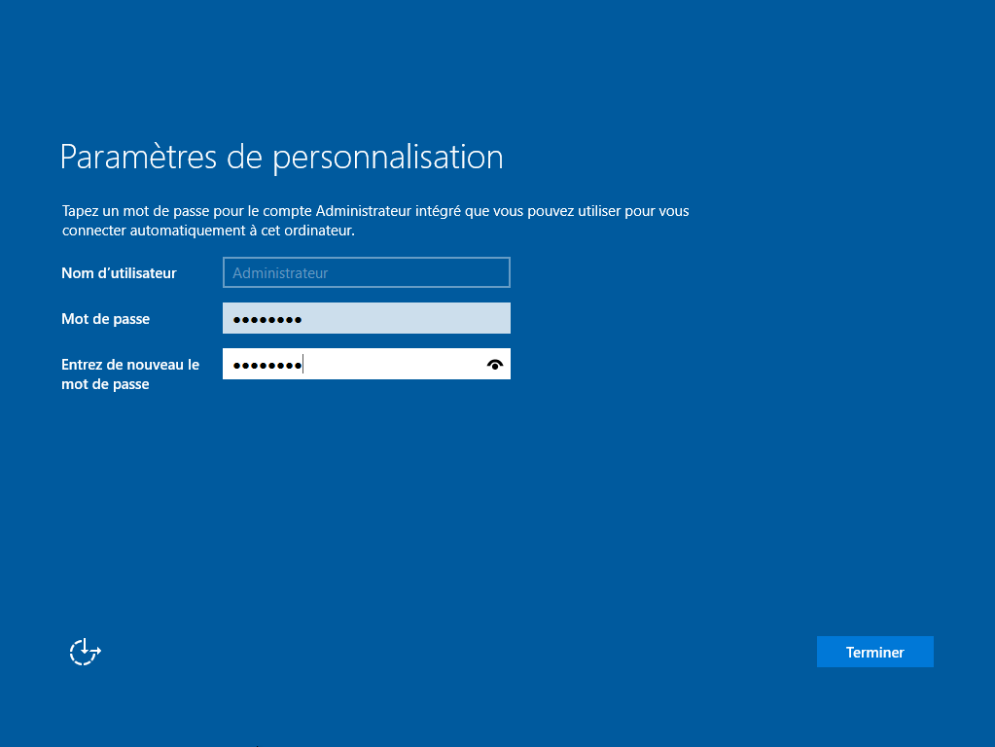
11 – Pour ouvrir une session sur votre serveur, appuyez simultanément sur les touches « Ctr+Alt+Suppr » :


Installations Active Directory

.1 Ouvrir le Gestionnaire de serveur > Ajouter des rôles et fonctionnalités
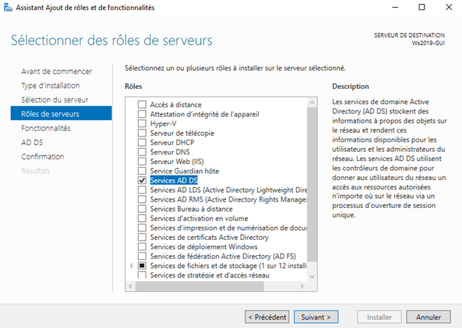

- Services de domaine Active Directory (AD DS)
- Serveur DNS
- Serveur DHCP

- Une fois le rôle AD DS installé, cliquer sur "Promouvoir ce serveur en contrôleur de domaine
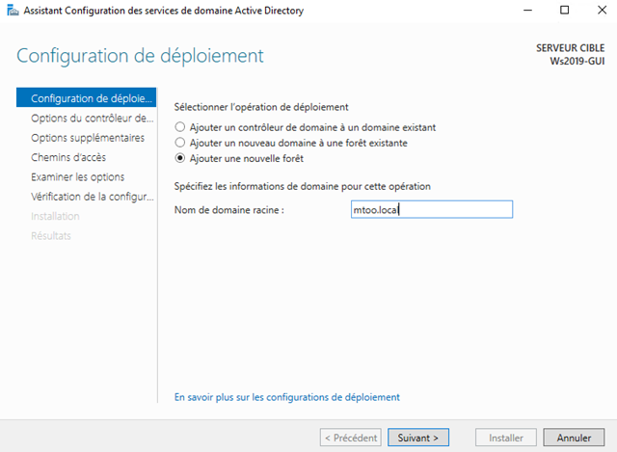
Nom de domaine racine : clinique.local

Puis vous définissez le niveau fonctionnel de la forêt et du domaine et définissez le mot de passe de restauration
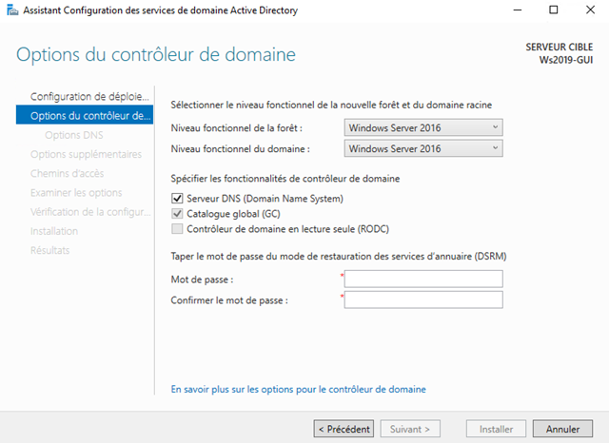

la zone de nom de votre domaine sera créée automatiquement par la suite.
Oui créer une délégations DNS
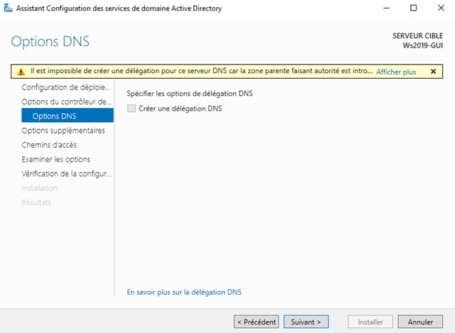

Vous devez ensuite préciser les chemins de stockage de l’AD :
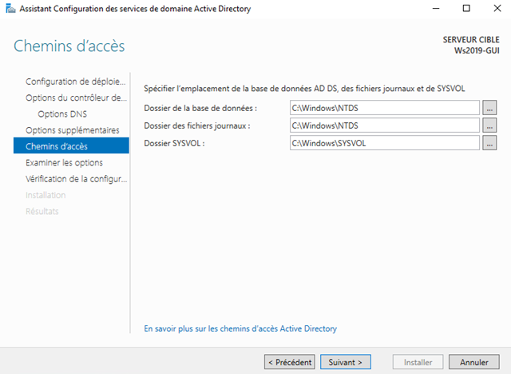
Un dernier écran résume votre paramétrage :
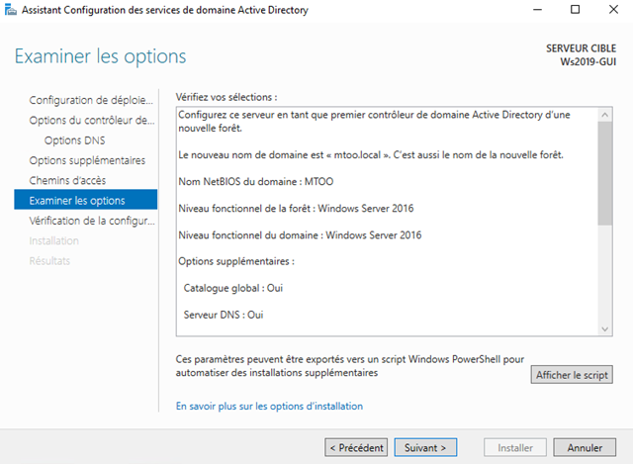
Après vérification, un rapport vous affiche tous les points importants :
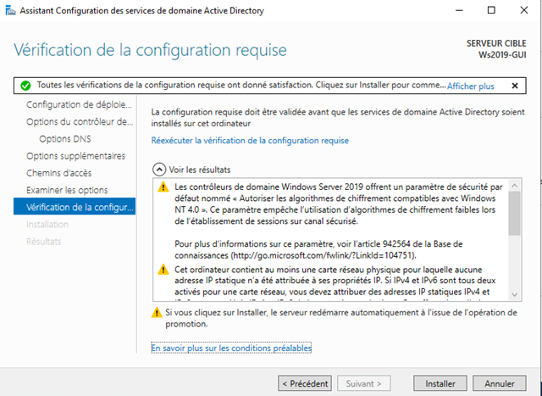

Configuration du serveur DNS
Le rôle DNS est déjà intégré à l’AD.

- Dans ce gestionnaire, déployez l’icône DNS puis cliquez droit sur zones de recherche directe et cliquez enfin sur nouvelle zone.
- 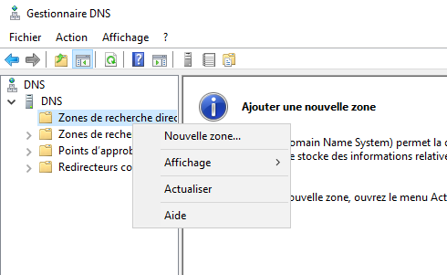

- Vous arrivez alors dans l’assistant de configuration. Cliquez sur suivant :
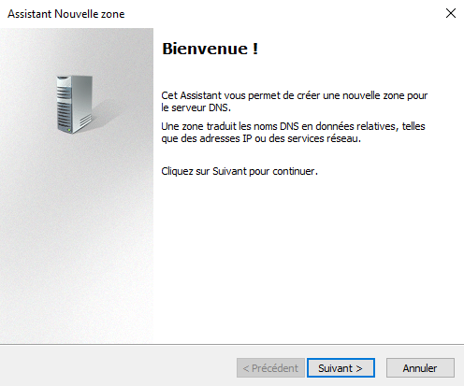
- Comme il s’agit de notre serveur principal, indiquez qu’il s’agit de la zone principale et cliquez sur suivant.
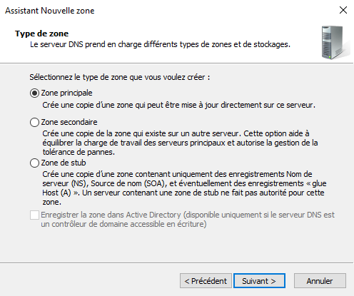

Indiquez ensuite le nom de domaine de la zone : clinique.local
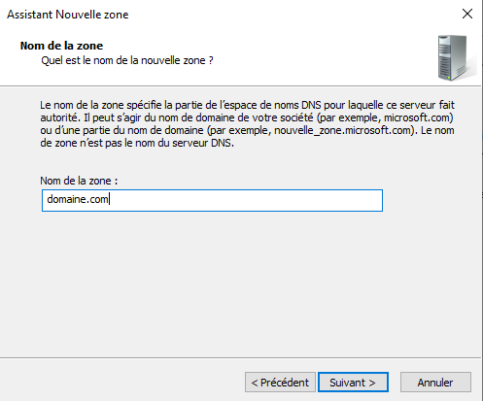
Le serveur va alors générer un fichier contenant les informations de la zone. Cliquez simplement sur suivant :
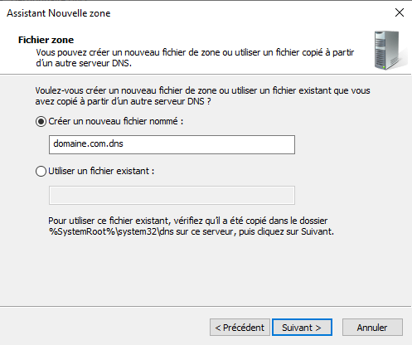
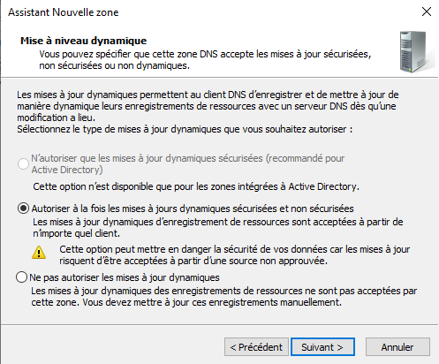
Terminez enfin la configuration.
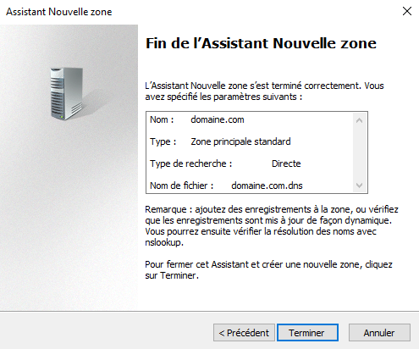

zone de recherche directe est maintenant créée. Les nouveaux hôtes devraient apparaitre qu’ils sont découverts sur le réseau.
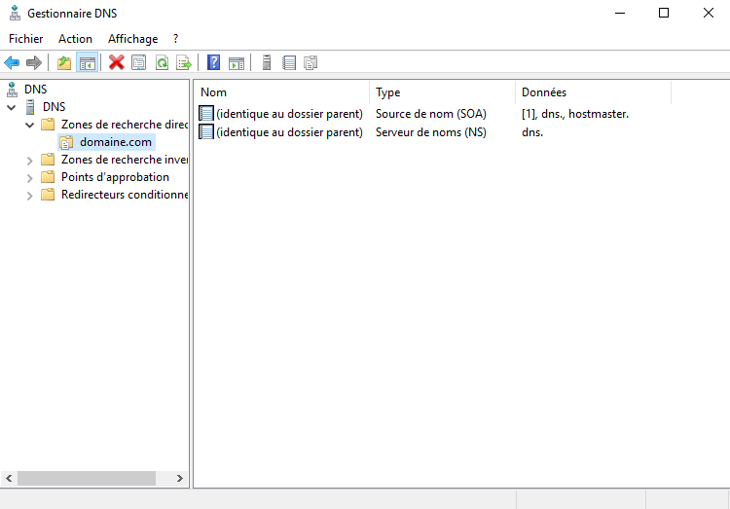
Nous allons mettre en place la recherche inversée sur notre serveur afin d’être également capables de retrouver le nom de domaine à partie de l’IP.
Dans le gestionnaire DNS, cliquez droit sur zone de recherche inversée puis nouvelle zone.
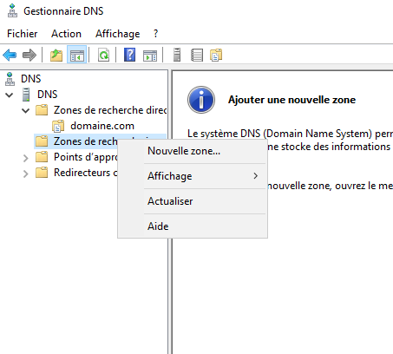
.
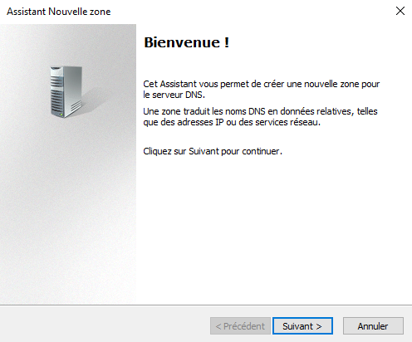
Comme précédemment définissez la zone en zone principale.
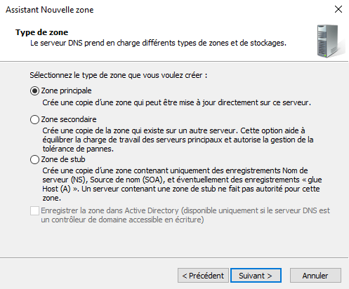

Choisissez la version d’IP qui correspond à votre infrastructure.
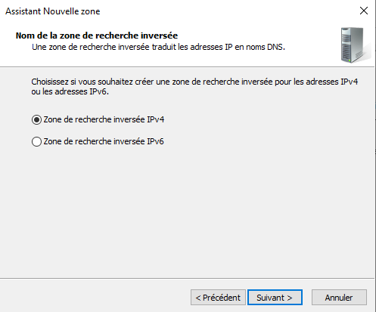
Indiquez l’ID de votre réseau sur lequel vous voulez faire fonctionner cette recherche inversée :192.168.32
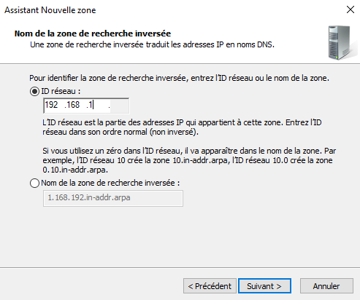
Le serveur va également créer un fichier pour cette zone donnée. Cliquez simplement sur suivant.
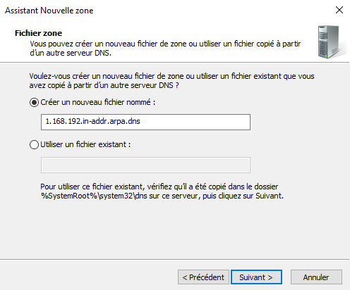
Vous pouvez autoriser les mises à jour automatiques pour l’ajout de nouveaux serveurs. Pour des raisons de sécurité il est préférable de renseigner les nouveaux hôtes à la main.
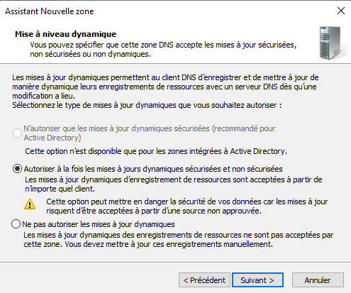
Terminez maintenant la configuration de la recherche inversée.
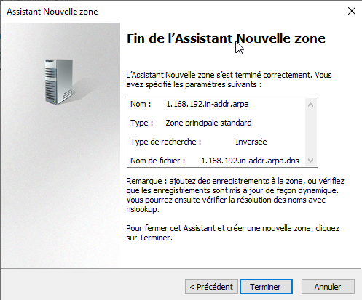
nous allons ajouter le Serveur de Messagerie dans le gestionnaire DNS. Pour cela cliquez droit dans la liste des enregistrement DNS et cliquez sur nouvel hôte (MX).
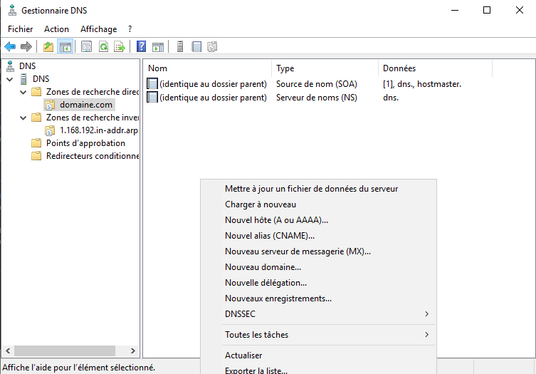

Renseignez ensuite les informations du serveur pour lequel vous voulez une résolution DNS. Ici un serveur de test pour l’adresse IP 192.168.32.1. Créez un pointeur associé pour la résolution inverse en cochant la case comme ci-dessous :
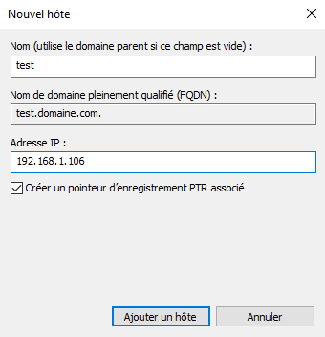
mail.clinique.local
192.168.32.1
Mail

Tester la résolution inversée, il vous suffit de taper la commande :
nslookup clinique.local
Ces commandes sont à taper dans l’invite de commande de Windows comme sur l’image ci-dessous.
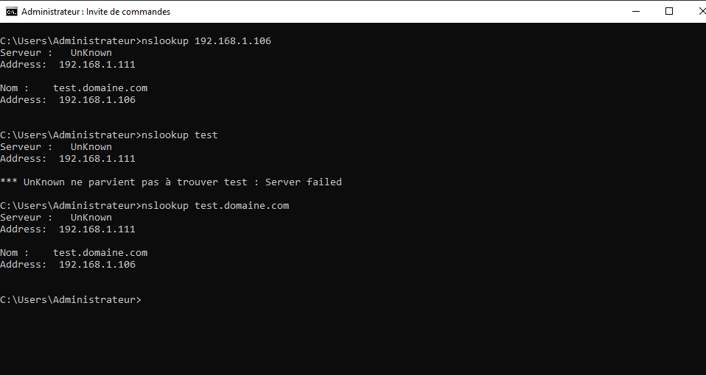

2.5 Configuration du serveur DHCP
Allez menu d’installation et cliquez sur installer.
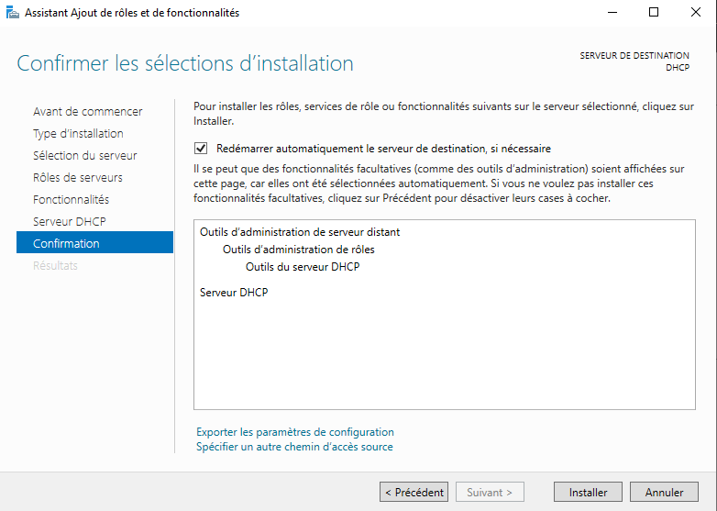
Patientez jusqu’à la fin de l’installation. Une fois terminé fermez la fenêtre. Retournez sur le gestionnaire de serveur et cliquer sur le triangle jaune du menu supérieur, puis sur terminer la configuration DHCP.
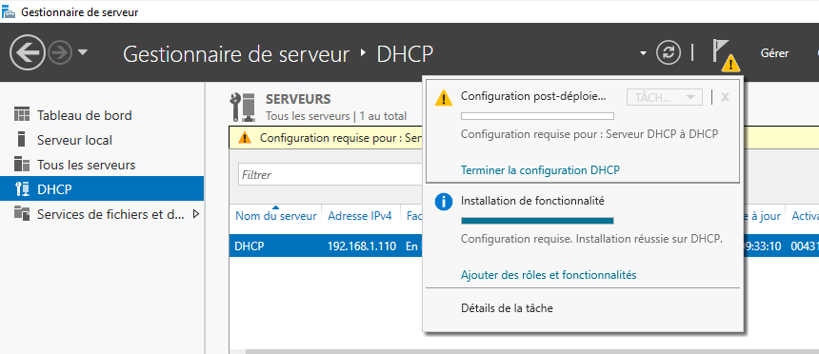
Le serveur va alors créer les utilisateurs dédiés au rôle DHCP :
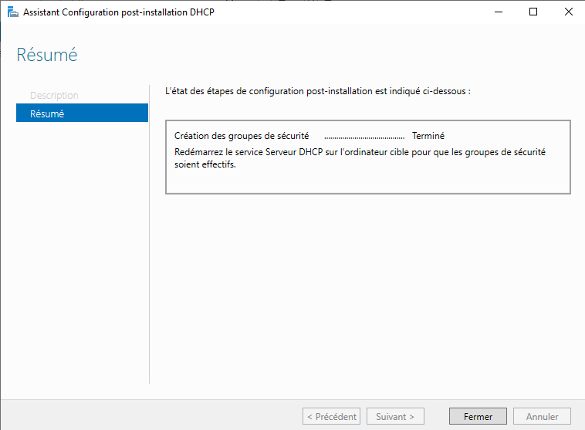
Ouvrez ensuite le rôle DHCP dans le gestionnaire de serveurs. Pour cela cliquez sur DHCP, puis cliquez droit sur la ligne contenant l’adresse IP du serveur. Choisissez enfin gestionnaire DHCP :
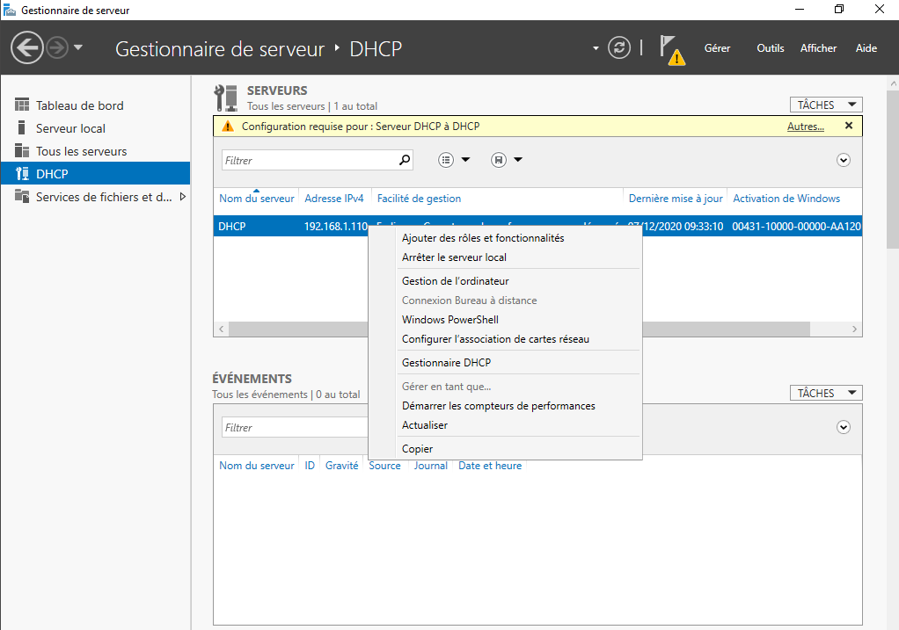
Dans ce gestionnaire, déployez l’icône DHCP puis cliquez droit sur la plage IPv4 ou IPv6 selon vos besoins, puis enfin, cliquez sur nouvelle étendue :
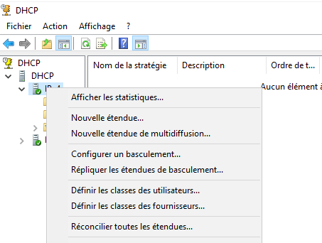
Nous allons alors entrer dans l’assistant de configuration de l’étendue :
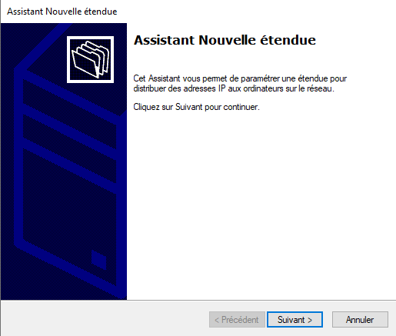
Donnez un nom à votre étendue. Nom : LAN-Clinique
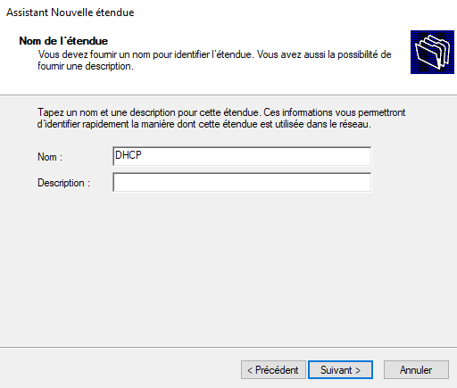

Définissez l’étendue de votre plage d’adresse IP :
Plage : 192.168.32.10 à 192.168.32.253
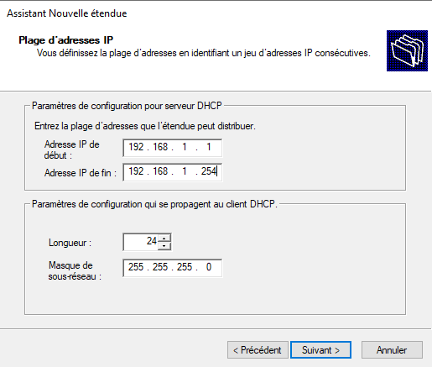

Définissez des adresses à exclure, il peut s’agir de vos adresses de routeur, serveurs, … qui eux doivent avoir des adresses fixes.
192.168.32.2 192.168.32.3 192.168.32.4 192.168.32.5
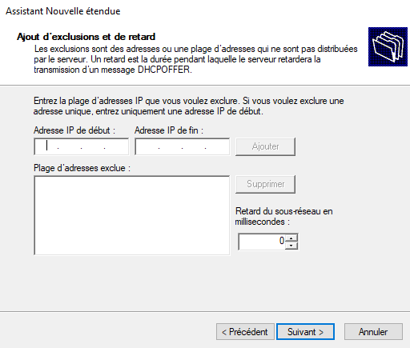
Définissez ensuite la durée d’attribution de ces adresses IP. Par défaut, celui-ci est de 8 jours.
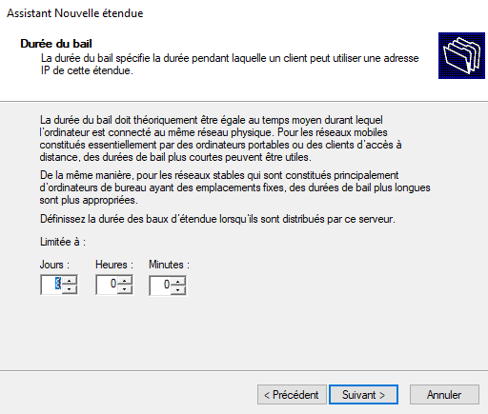
Validez l’activation immédiate de l’étendue.
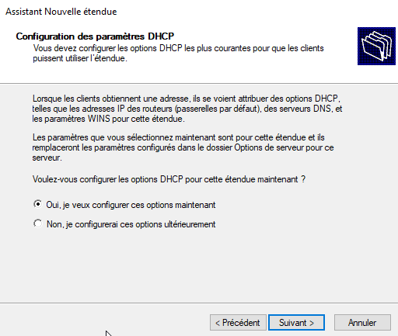
On vous demandera ensuite la passerelle par défaut de l’étendue, ici le routeur.
192.168.32.5
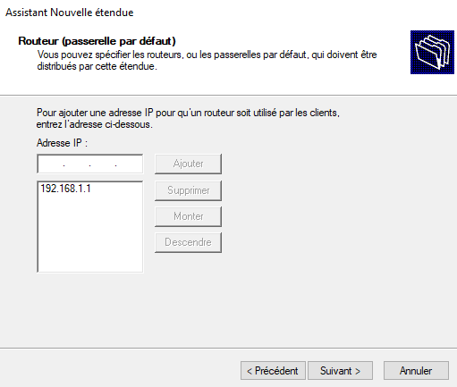
Définissez ensuite l’IP du serveur DNS de votre réseau : 192.168.32.2
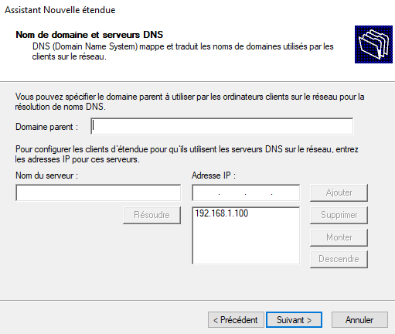

Serveur de messagerie

SMTP : Postfix
● IMAP/POP3 : Dovecot
● Thunderbird
Version | Debian 12.10
Ram | 4gb
CPU | 2
Stockage | 25
IP 192.168.32.1/24
DNS 192.168.32.2/24
Passerelle 192.168.32.5 (pfsense)

Installation

- sudo apt update && sudo apt install postfix dovecot-core dovecot-imapd dovecot-pop3d -y

3.2 Postfix
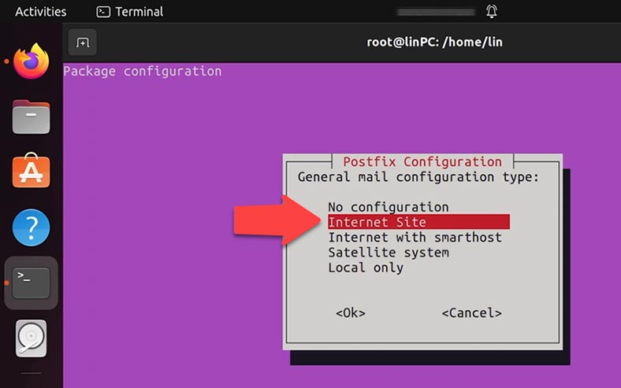
- Site web
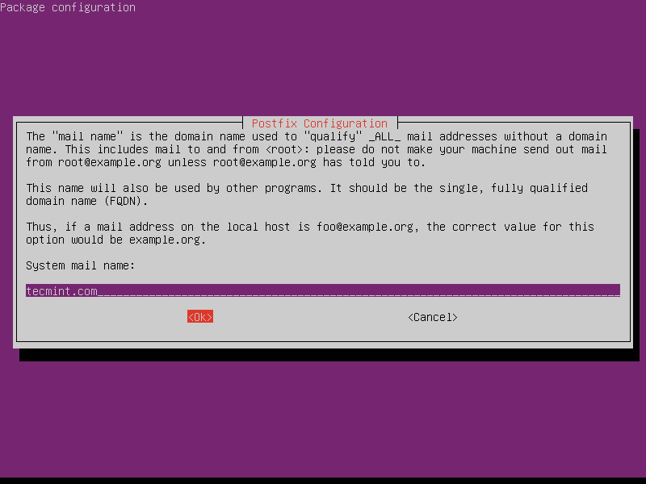
Clinique.local

Cliquez sur ОK et sélectionnez Site Internet - Entrée. Dans la fenêtre suivante, saisissez le nom de domaine à utiliser lors de l'envoi de courrier électronique. Ajoutez ensuite le destinataire du courrier. Spécifiez d'autres destinations pour accepter le courrier.
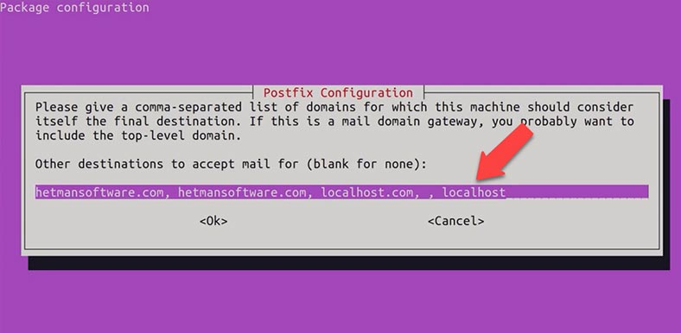
Forcer les mises à jour synchrones sur la file d'attente de messagerie: non. Laissez les paramètres des réseaux locaux inchangés.
Ici 192.168.32.0/24
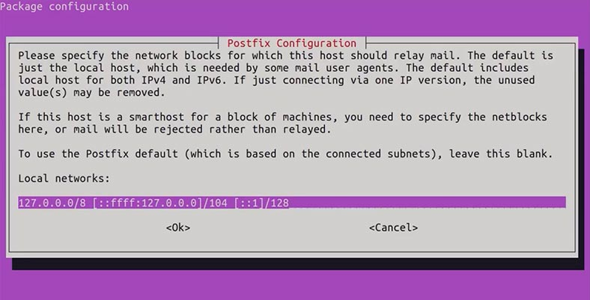
Limite de taille de la boîte aux lettres: 0. Caractère d'extension d'adresse locale : + Protocoles Internet à utiliser: tous.
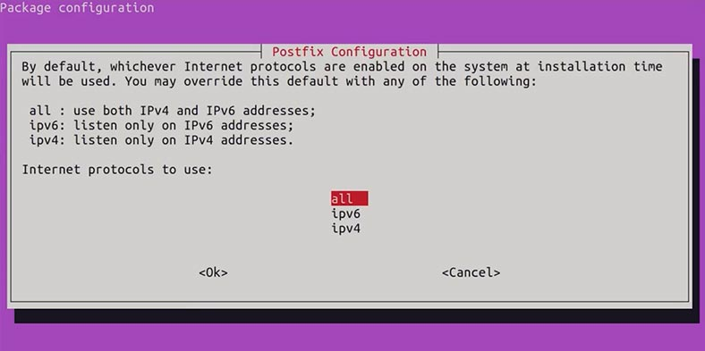

Configuration Postfix (/etc/postfix/main.cf)
myhostname = mail.clinique.local
mydomain = clinique.local
myorigin = $mydomain
inet_interfaces = all
mydestination = $myhostname, localhost.$mydomain, localhost, $mydomain
mynetworks = 192.168.32.0/32 [::1]/128
relayhost =
home_mailbox = Maildir/

3.3 Maildir
- Installer les outils nécessaires
sudo apt install dovecot-core dovecot-imapd postfix mailutils -y

sudo mkdir -p /home/mailuser/Maildir
sudo maildirmake /home/mailuser/Maildir
sudo maildirmake /home/mailuser/Maildir/.Sent
sudo maildirmake /home/mailuser/Maildir/.Trash
sudo maildirmake /home/mailuser/Maildir/.Drafts
sudo chown -R mailuser:mailuser /home/mailuser/Maildir

Redémarre Postfix
sudo systemctl restart postfix
sudo systemctl restart postfix

. Configurer Dovecot pour utiliser Maildir

Édite la configuration suivante
sudo nano /etc/dovecot/conf.d/10-mail.conf
Modifie cette ligne:
mail_location = maildir:~/Maildir

Vérifie aussi dans /etc/dovecot/conf.d/10-auth.conf que cette ligne est décommentée :
disable_plaintext_auth = no
auth_mechanisms = plain login

Configuration Dovecot (/etc/dovecot/dovecot.conf)
protocols = imap pop3 mail_location = maildir:~/Maildir auth_mechanisms = plain login

Redémarrer les services
sudo systemctl restart postfix
sudo systemctl restart dovecot

3.4 Thunderbird
Pré-requis
Avant d’ajouter la boîte mail dans Thunderbird, assure-toi que :
- Dovecot est bien configuré pour IMAP (pas seulement POP3).
- Le port 143 (IMAP) est ouvert sur le pare-feu (pfSense ou iptables).
- Le compte utilisateur existe sur ton serveur et a un dossier Maildir valide.
- Le DNS du serveur est correctement résolu (ex. : mail.clinique.local).

Installation
sudo apt install thunderbird

Lancer Thunderbird et créer un nouveau compte
Serveur entrant : IMAP, mail.clinique.local, port 143 (STARTTLS) ●
Serveur sortant : SMTP, mail.clinique.local, port 587 (STARTTLS
- Ouvre Thunderbird.
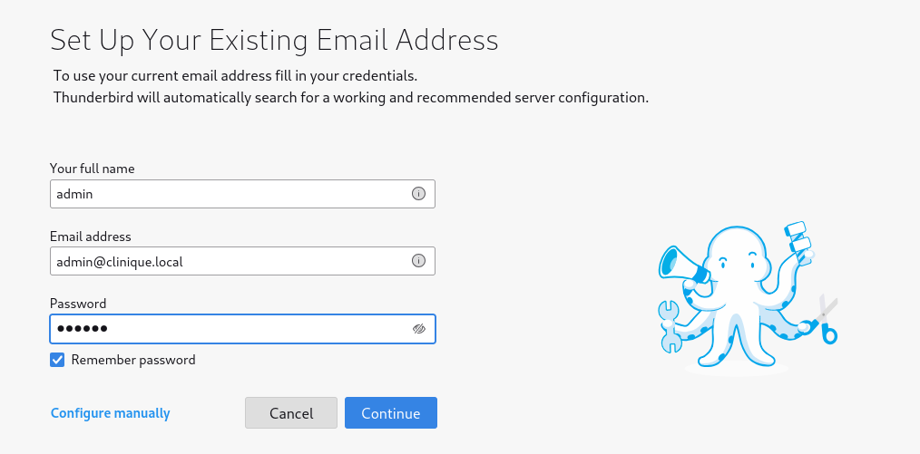

• Nom : admin
• Adresse e-mail : amdin@clinique.local
• Mot de passe : (celui du compte système Linux ou AD)

Si tu as ça veut dire que le serveur de messagère est bien fonctionnel

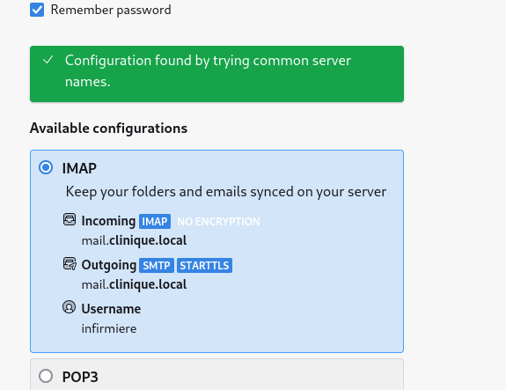

Création de Boîte mail
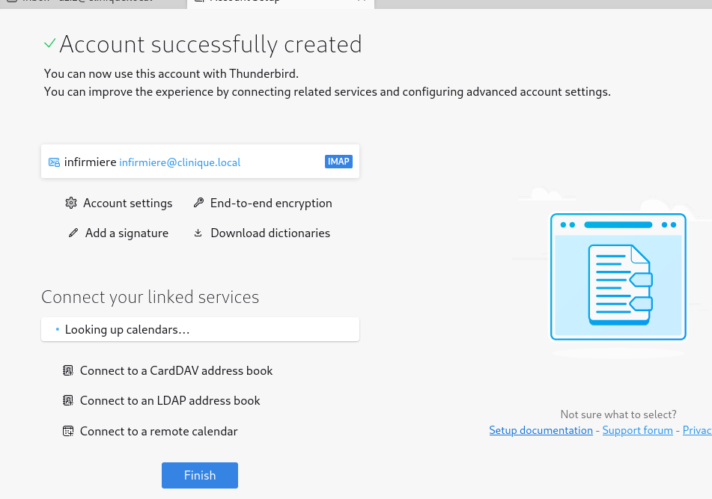

Interface Graphique
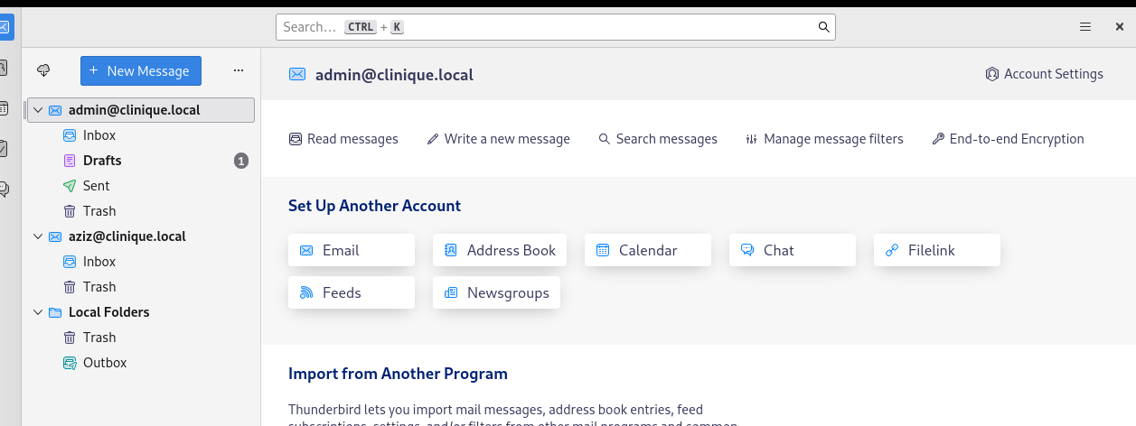

Conclusion
Ce projet a permis de mettre en place une infrastructure réseau fonctionnelle et fiable pour une clinique virtuelle. Nous avons installé et configuré un serveur de messagerie sous Debian avec Postfix et Dovecot en utilisant le format Maildir, permettant ainsi un service de messagerie interne performant. En parallèle, nous avons déployé un serveur Windows avec Active Directory, qui assure la gestion centralisée des utilisateurs, ainsi que les services DNS et DHCP indispensables à l’attribution des adresses IP et à la résolution des noms de domaine.
Cette infrastructure constitue une base solide pour l’évolution future du système informatique de la clinique. Des améliorations sont encore possibles, notamment en matière de sécurité du serveur de messagerie et de supervision globale. Ce projet a également renforcé notre compréhension des services réseaux, de la virtualisation, de l’administration système et de l’intégration des différents services dans un réseau d’entreprise.

